1.5. Паспорт инвестиционной площадки

Название площадки |  |  |  |  |  |  |  |  | Часть здания бывшего детского сада
Местонахождение (адрес) площадки |  |  |  |  |  |  |  |  | Белгородская область Вейделевский район село Кубраки ул.Школьная, 18
Тип площадки |  |  |  |  |  |  |  |  | браунфилд
1.Основные сведения о площадке
1.1 | Владелец площадки |  |  |  |  |  |  |  | Муниципальный район «Вейделевский район» Белгородской области
1.1.1 | Юридический (почтовый) адрес, телефон (код города), Е-mail, web-site |  |  |  |  |  |  |  | Белгородская область Вейделевский район, село Кубраки ул.Школьная, 19, admkubraki@yandex.ru
1.1.2 | Контактное лицо (Ф.И.О.) |  |  |  |  |  |  |  | Прудникова Жанна Викторовна
1.1.3 | Должность |  |  |  |  |  |  |  | глава администрации
1.1.4 | Телефон (код города) |  |  |  |  |  |  |  | 8 (47237) 46317
1.1.5 | Е-mail |  |  |  |  |  |  |  | admkubraki@yandex.ru
1.2 | Условия приобретения (пользования) площадки |  |  |  |  |  |  |  | собственность
1.2.1 | Условия аренды (приобретения) участка
1.2.2 | Расчетная стоимость аренды
1.2.1 | Прочие затраты, связанные с приобретением площадки
1.3 | Описание земельного участка: |  |  |  |  |  |  |  | 31:25:0402003:35
1.3.1 | Площадь земельного участка, га |  |  |  |  |  |  |  | 0,25 га (2507 кв.м.)
1.3.2 | Форма земельного участка |  |  |  |  |  |  |  | Г-образной формы
1.3.2 | Размеры земельного участка: длина и ширина |  |  |  |  |  |  |  | Д1-72 м., Д2-43 м., Ш1-43 м., Ш2-27 м.
1.3.3 | Ограничения по высоте |  |  |  |  |  |  |  | нет
1.3.4 | Возможность расширения земельного участка (да, нет) |  |  |  |  |  |  |  | да
1.3.5 | Категория земель |  |  |  |  |  |  |  | Земли населенных пунктов
1.3.6 | Функциональная зона |  |  |  |  |  |  |  | Общественно деловая
1.3.7 | Существующие строения на территории участка |  |  |  |  |  |  |  | 31:25:0402003:53
1.3.8 | Существующие инженерные коммуникации на территории участка |  |  |  |  |  |  |  | Электричество, водопровод, газопровод
1.3.9 | Наличие ограждений и/или видеонаблюдения |  |  |  |  |  |  |  | ограждено
1.3.10 | Рельеф земельного участка |  |  |  |  |  |  |  | равнинный
1.3.11 | Вид грунта |  |  |  |  |  |  |  | чернозем
1.3.12 | Глубина промерзания, м |  |  |  |  |  |  |  | 1,5
1.3.13 | Уровень грунтовых вод, м
1.3.14 | Возможность затопления во время паводков |  |  |  |  |  |  |  | отсутствует
1.4. | Описание близлежащих территорий и их использования
1.4.1 | Расстояние до ближайших жилых домов (км) |  |  |  |  |  |  |  | 0,2
1.4.2 | Близость к объектам, загрязняющим окружающую среду |  |  |  |  |  |  |  | нет
1.4.3 | Ограничения использования участка |  |  |  |  |  |  |  | отсутствует
1.5 | Виды разрешенного использования, исходя из функционального зонирования |  |  |  |  |  |  |  | Для размещения объектов образования
1.6 | Текущее использование площадки |  |  |  |  |  |  |  | используется
1.7 | История использования площадки |  |  |  |  |  |  |  | детский сад
2.Удаленность участка (км)
2.1 | от центра субъекта Российской федерации, в котором находится площадка |  |  |  |  |  |  |  | 204 кмг.Белгород
2.2 | от центра ближайшего субъекта Российской Федерации |  |  |  |  |  |  |  | 255 км г.Воронеж
2.3 | от центра муниципального образования, в котором находится площадка |  |  |  |  |  |  |  | 24 кмп.Вейделевка
2.4 | от центра ближайшего муниципального образования |  |  |  |  |  |  |  | 49 кмг.Валуйки
2.5 | от центра ближайшего населенного пункта |  |  |  |  |  |  |  | 7 км с.Николаевка
2.6 | от ближайших автомагистралей и автомобильных дорог |  |  |  |  |  |  |  | 7 км Автодорога Белгород - Новый Оскол - Ровеньки
2.7 | от ближайшей железнодорожной станции |  |  |  |  |  |  |  | 49 км г.Валуйки
3.Доступ к площадке
3.1 | Автомобильное сообщение
3.1.1 | Описание всех существующих автомобильных дорог ведущих к участку |  |  |  |  |  |  |  | Дорога с твердым покрытием
3.2 | Железнодорожное сообщение
3.2.1 | Описание железнодорожных подъездных путей (тип, протяженность, другое); при их отсутствии - информация о возможности строительства ветки от ближайшей железной дороги, расстояние до точки, откуда возможно ответвление |  |  |  |  |  |  |  | нет
3.3 | Иное сообщение
4.Основные параметры зданий и сооружений, расположенных на площадке
 | Наимено-вание здания, сооруже-ния | Площадь, кв. м |  | Длина, ширина, сетка колонн |  | Этажность | Высота этажа, м |  |  | Строительный материал конструкций | Степень износа, % |  | Возможность расширения |  | Использование в настоящее время
4.1 | Часть здания бывшего детского сада | 483,5 |  | 16,7  28,9 |  | 1 | 3,2 |  |  | кирпич, блок | 41 |  | есть |  | не используется
5.Собственные транспортные коммуникации (на территории площадки)
5.1 | Тип коммуникации |  |  |  |  |  |  |  |  | Наличие (есть, нет)
5.1.1 | Автодорога (тип, покрытие, протяженность и т.д.) |  |  |  |  |  |  |  |  | Дорога с твердым покрытием
5.1.2 | Ж/д. ветка (тип, протяженность и т.д.) |  |  |  |  |  |  |  |  | нет
5.1.3 | Сети телекоммуникаций (телефон, интернет, иное) |  |  |  |  |  |  |  |  | нет
6.Характеристика инженерной инфраструктуры
 | Вид инфраструктуры |  | Ед. измерения |  | Удаленность источника подключения, характеристика сетей и объектов инфраструктуры |  |  | Свободная мощность,  или необходимые усовершенствова-ния для возможности  подключения |  |  |  | Тариф  на подключение, тыс. руб. |  | Поставщики услуг  (с указанием контактной информации)
6.1 | Газ |  | м³ |  | L-90м; Р- 0,003мПа; сталь подземный. |  |  | - |  |  |  | от 58505 р.  (в зависимости от потребляемой мощности) |  | ООО «Газпром Межрегионгаз»  8(47236)6-29-08  Белгородская обл, г.Валуйки,  ул.М.Горького, д.31Б
6.2 | Электроэнергия |  | кВт |  | 5 |  |  | 25 |  |  |  | Стоимость подключения рассчитывается в рамках заключенного типового договора  об осуществлении технологического присоединения  к электрическим сетям |  | АО «Белгородэнергосбыт»  контактный телефон: 8(47237)54555
6.3 | Водоснабжение |  | - |  | - |  |  | существует |  |  |  | Стоимость подключения рассчитывается в рамках заключенного типового договора  об осуществлении технологического присоединения  к сетям водоснабжения |  | ПП «Вейделевский район» Филиал «Восточный» ГУП «Белоблводоканал» 8(47237) 5-56-39
6.4 | Водоотведение |  | - |  | - |  |  | автономное |  |  |  | - |  | -
6.5 | Очистные сооружения |  | нет |  | - |  |  | - |  |  |  | - |  | -
6.6 | Отопление |  | Гкал |  | 0,031403 |  |  | 0,26 |  |  |  | Стоимость подключения рассчитывается в рамках заключенного типового договора  об осуществлении технологического присоединения  к тепловым сетям |  | ООО «Вейделевские тепловые сети»  тел 5-57-30
7.Трудовые ресурсы
7.1 | Численность трудоспособного населения ближайшего населенного пункта, чел. |  |  |  |  |  |  |  |  |  |  | 637
7.2 | Численность трудоспособного населения муниципального образования, в котором находится площадка, чел. |  |  |  |  |  |  |  |  |  |  | 9713
7.3 | Численность трудоспособного населения соседних муниципальных образований, чел. |  |  |  |  |  |  |  |  |  |  | 19623

Карточка инвестиционной площадки №1.5.
Наименование инвестиционной площадки: Часть здания бывшего детского сада
Вид зоны, в которой находится инвестиционная площадка -общественно-деловая | Вид разрешенного использования земельных участков - для размещения объектов образования | Тип площадки: браунфилд

Адрес инвестиционной площадки (местоположение) | Белгородская область Вейделевский район село Кубраки ул. Школьная, 18
Общая площадь площадки, кв.м. | 2507 кв. м.
Сведения о правообладателе на земельный участок и объекты недвижимости | Муниципальный район «Вейделевский район» Белгородской области
Контактные данные (Ф.И.О., должность, тел., факс., адрес эл. почты) | Прудникова Жанна Викторовна- глава администрации Кубраковского сельского поселения, тел.8(47237) 46-3-17,  е-mail: admkubraki@yandex.ru
Основные параметры зданий и сооружений, расположенных на площадке | часть здания площадью 483,5кв. м,  кирпич, блок
Вид права собственности | собственность муниципального района
Удаленность:  от ближайшего районного центра | 24 км п.Вейделевка
от аэропорта | 204 кмг.Белгород
от железнодорожных путей | 49 км г.Валуйки
Наличие автомобильных подъездных путей к площадке | Дорога с твердым покрытием
Инфраструктура:

Газ, куб. м/час, давление, протяженность
Электроэнергия, кВт | 5
Отопление Гкал/час | 0,031403
Водоснабжение, куб. м/год | существует
Очистные сооружения, куб. м/год | -
Котельные установки, кВТ | -
Иная имеющаяся инфраструктура | телефон
Дополнительная информация
Паспорт инвестиционной площадки (документ.docx)

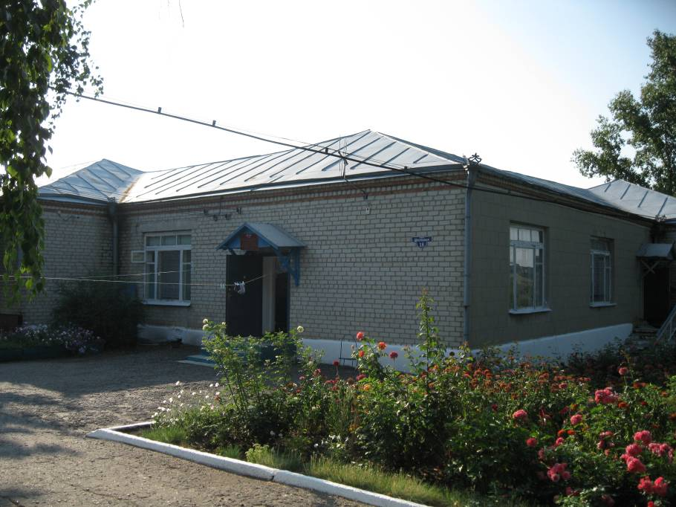
Схема расположения инвестиционной площадки
Координаты:50.166652, 38.721916
